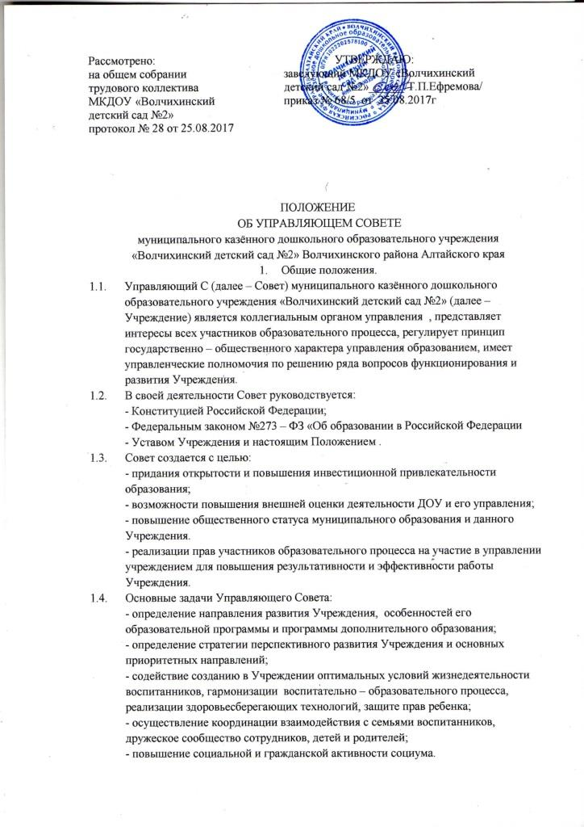

- повышение эффективности финансово-хозяйственной деятельности Учреждения, контроль за целевым и рациональным расходованием финансовых средств образовательного учреждения.

- содействие созданию в Учреждении оптимальных условий и форм организации образовательного процесса.

- контроль за соблюдением надлежащих условий обучения и воспитания, включая обеспечение безопасности Учреждения сохранения и укрепления здоровья детей.

- контроль за соблюдением прав участников образовательного процесса, участие в рассмотрении конфликтных ситуаций в случаях, когда это необходимо.

1.5. Деятельность членов Совета основывается на принципах добровольности участия в его работе, коллегиальности принятия решений, гласности.

1.6. Положение регламентирует порядок формирования и работы Совета.

1.7. Совет не является юридическим лицом, не имеет своего расчётного счёта в учреждениях банков, самостоятельного баланса, печати, штампа.

2. Компетенция Совета.

2.1. К основным полномочиям Совета относится:

- участие в определении направления развития дошкольного учреждения, воспитания, оздоровления и обучения детей;

- определение по согласованию с Учредителем режима работы дошкольного учреждения;

- контроль соблюдения здоровых и безопасных условий воспитания и обучения;

- участие в оценке качества воспитания, оздоровления и обучения детей;

- заслушивание отчётов руководителя дошкольного учреждения по итогам учебного и финансового года;

- рассмотрение иных вопросов.

2.2. Вносит заведующему Учреждением предложения в части:

- материально-технического обеспечения и оснащения образовательного процесса, оборудования помещений Учреждения (в пределах выделяемых средств);

- создания в дошкольном образовательном учреждении необходимых условий для организации питания, медицинского обслуживания детей;

- мероприятий по охране и укреплению здоровья детей;

- мероприятий по обеспечению безопасности образовательного процесса;

- организации иных мероприятий, проводимых в дошкольном образовательном учреждении;

- организации работы дошкольного образовательного учреждения по охране прав детей;

-соблюдения прав и свобод детей и работников дошкольного образовательного учреждения;

2.3. Согласовывает, по представлению заведующего дошкольным образовательным учреждением:

- порядок и условия распределения стимулирующих выплат работникам дошкольного образовательного учреждения;

- смету расходования средств, полученных дошкольным образовательным учреждением

3. Состав и формирование Совета

3.1. Общая численность Управляющего совета состав входят: Заведующий ДОУ, два представителя от педагогического коллектива, избранные на педагогическом совете; три представителя от родителей, избранные на общем родительском собрании

3.2. Члены Совета избираются сроком на два года.

3.3.Управляющий Совет выбирает из своего состава председателя и секретаря. Представитель Учредителя и заведующий Учреждения не могут быть избраны председателем Совета. Решение Совета принимается голосованием большинством голосов, присутствующих участников собрания и оформляется протоколом.

3.4. Совет считается сформированным и приступает к осуществлению своих полномочий с момента утверждения его приказом заведующего Учреждения.

3.5.Члены Управляющего Совета осуществляют свою деятельность безвозмездно на добровольной основе согласно Федеральному закону о благотворительности и благотворительной деятельности.

3.6. Совет возглавляет Председатель, избираемый голосованием из числа членов Совета простым большинством голосов от числа присутствующих на заседании. Председатель избирается на весь срок действия сформированного Совета детского сада.

3.7. Председатель полномочен:

1) устанавливать сроки плановых собраний Совета;

2) созывать по собственной инициативе, инициативе заведующего Учреждения внеплановые собрания Совета;

3) возглавлять собрания Совета и руководить участниками Совета (и приглашенными) в период собрания;

4) подписывать протоколы собраний и иные документы Совета;

5) выполнять иные полномочия, предусмотренные положением о Совете Учреждения. Председатель вправе досрочно прекратить выполнение своих полномочий по собственному желанию путем добровольной отставки. В этом случае он обязан послать письменное уведомление о своем решении, заведующему Учреждения.

3.8. Первоначальная кандидатура на должность (или осуществление функций) секретаря предлагается и избирается на первом собрании Совета. Совет вправе переизбрать секретаря.

3.9. Основная задача секретаря заключается в обеспечении эффективной организации работы Совета.

3.10. Для выполнения своей задачи секретарь:

1) организует созыв собраний Совета;

2) обеспечивает соблюдение процедур осуществления собраний;

3) отвечает за наличие протоколов собраний;

4) контролирует своевременность исполнения решений Совета,

5)представляет необходимую информацию о деятельности Учреждения участникам Совета.

4. Организация деятельности Совета

4.1. Организационной формой работы Совета являются заседания, которые проходят по мере необходимости, но не реже четырех раз в год. Заседания Совета созываются председателем Совета, а в его отсутствие – заместителем председателя. Внеочередные заседания Совета могут созываться по требованию не менее 1/3 членов Совета.

Дата, время, место, повестка заседания Совета, а также необходимые материалы доводятся до сведения членов Совета не позднее, чем за 5 дней до заседания Совета.

4.2. На заседании может быть решён любой вопрос, отнесённый к компетенции Совета.

4.3. Первое заседание впервые созданного Совета созывается заведующим Учреждения не позднее чем через месяц после его формирования. На первом заседании Совета утверждается регламент Совета, избирается его председатель, заместитель председателя, избирается секретарь Совета.

4.4. Совет вправе для подготовки материалов к заседаниям Совета, выработки проектов его решений в период между заседаниями создавать постоянные и временные комиссии Совета.

4.5. Заседание Совета правомочно, если на нём присутствуют более половины от числа членов Совета. Заседание ведёт председатель, а в его отсутствие – заместитель председателя Совета.

4.6. Решения Совета принимаются простым большинством голосов членов Совета, присутствующих на заседании, при открытом голосовании и оформляются протоколом, который подписывается председателем и секретарём Совета.

4.7. Каждый член Совета обладает одним голосом. В случае равенства голосов решающим является голос председательствующего на заседании.

4.8. Председатель Совета имеет право:

- действовать от имени Совета в пределах полномочий, имеющихся у этого органа;

-представлять Совет в органах местного управления - получать информацию о состоянии и результатах деятельности Учреждения;

- информировать заведующего о фактах нарушения действующего законодательства в Учреждении.

4.9. Организационно – техническое обеспечение деятельности и делопроизводство Совета обеспечивает заведующий Учреждения.

4.10. На заседании Совета секретарь ведёт протокол.

В протоколе заседания Совета указываются:

- дата, число членов, повестка дня, краткая запись выступления участника заседания; результаты голосования, принятые решения, подписи председателя и секретаря Совета.

Протокол заседания оформляется в пятидневный срок. Протокол заседания Совета подписывается председательствующим на заседании и секретарём, которые несут ответственность за достоверность протокола.

4.11. Члены Совета осуществляют свою деятельность безвозмездно и имеют юридический статус добровольцев в соответствии с федеральным законодательством на основании Федерального закона № 135-ФЗ «О благотворительной деятельности и благотворительных организациях».

4.12. Материальное и организационно-техническое обеспечение деятельности Совета, подготовка справочных и других материалов к заседаниям возлагается на администрацию Учреждения.

5. Права и ответственность Совета Учреждения

5.1.Избранный член Совета Учреждения должен добросовестно и разумно исполнять возложенное на него общественное поручение.

5.2. Член Совета вправе посещать учреждение в любое время, согласовав время и цель своего посещения с заведующим Учреждения.

5.3. Члены Совета работают на общественных началах. Учреждения не вправе осуществлять выплату вознаграждения членам Совета за выполнение ими возложенных на них функций.

5.4. Член Совета имеет право:

5.4.1. Участвовать в заседаниях Совета, принимать участие в обсуждении и принятии решений. Член Совета, оставшийся в меньшинстве при голосовании вправе выразить в письменной форме свое особое мнение, которое приобщается к протоколу заседания Совета;

5.4.2. Инициировать проведение заседания Совета по любому вопросу, относящемуся к компетенции Совета;

5.4.3. Требовать от администрации ДОУ предоставления всей необходимой для участия в работе Совета информации по вопросам, относящимся к компетенции Совета;

5.4.4. Присутствовать на заседании педагогического совета, родительского комитета ДОУ с правом совещательного голоса;

5.4.5. Присутствовать при проведении аттестации работников ДОУ;

5.4.6. Участвовать в работе экспертных комиссий по лицензированию ДОУ, в качестве наблюдателя (кроме членов Совета из числа работников);

5.5. Решения Совета, противоречащие положениям Устава ДОУ, положениям договора ДОУ и Учредителя, недействительны с момента их принятия и не подлежат исполнению заведующим ДОУ, его работниками и иными участниками образовательного процесса.

5.6. Члены Совета обязаны посещать заседания Совета. Член Совета может быть выведен из его состава по решению Совета в случае пропуска более двух заседаний Совета подряд без уважительных причин.

5.7. Совет несет ответственность за своевременное принятие и выполнение решений, входящих в его компетенцию. Заведующий ДОУ вправе самостоятельно принимать решение по вопросу, входящему в компетенцию Совета, в случае отсутствия необходимого решения Совета по данному вопросу в установленные сроки.

5.8. Член Совета выводится из его состава по решению Совета в следующих случаях:

а) по желанию члена Совета, выраженному в письменной форме;

б) при отзыве представителя Учредителя;

в) при увольнении с работы заведующего ДОУ или увольнении работника ДОУ,

избранного членом Совета, если они не могут быть кооптированы в состав Совета после увольнения;

г) в случае неоднократного действия вразрез с интересами ДОУ и Совета;

д) в случае неоднократного нарушения своих обязанностей в отношении

конфиденциальных вопросов, связанных с работой ДОУ, его сотрудников или

воспитанников;

е) не посещающего собрания Совета;

5.9. В случае досрочного выбытия или вывода члена Совета из его состава Совет совместно с администрацией ДОУ принимает меры к замещению вакансии в порядке, предусмотренном соответственно для его избрания или кооптации. Довыборы и (или) кооптация новых членов осуществляется в сроки, определяемые Советом, с соблюдением установленного порядка и процедур.

6. Делопроизводство, место работы и отчетность Совета ДОУ

6.1. Делопроизводство:

6.1.1. Управляющий Совет имеет собственную документацию, обеспечивающую его работу, отражающую состояние его деятельности:

- положение об Управляющем Совете;

- список членов Управляющего Совета;

- протоколы и решения заседания Управляющего Совета.

6.1.2. На заседании Управляющего Совета секретарь Совета ведет протокол. В протоколе заседания Управляющего Совета указываются:

- дата его проведения; фамилия, имя, отчество, присутствующих на заседании;

повестка дня заседания; итоги голосования; принятые решения.

За ведение документации Управляющего Совета и её хранение несут ответственность председатель и секретарь Совета.

6.1.3. Протоколы заседаний Управляющего Совета хранятся в ДОУ. Они должны быть доступны для ознакомления всем участникам образовательного процесса ДОУ. Решения Управляющего Совета размещаются на информационном стенде.

6.2. Место работы Управляющего Совета.

6.2.1. Управляющему Совету предоставляется место для размещения своей информации на стендах.

6.3. Отчетность Управляющего Совета.

6.3.1. Совет доводит до сотрудников информацию следующего содержания:

- имена председателя, секретаря Управляющего Совета, временных рабочих групп (возможно, полный списочный состав Управляющего Совета);

- место и время плановых заседаний Управляющего Совета;

- повестка очередного заседания Управляющего Совета;

- решения последнего заседания Управляющего Совета;

- вопросы, вынесенные Управляющим Советом на обсуждение;

7. Заключительные положения

7.1. Учредитель образовательного учреждения вправе распустить Совет, если:

- Совет не проводит своих заседаний в течение более одного года;

- систематически (более двух раз) принимает решения, прямо противоречащие законодательству Российской Федерации.

Срок действия Положения: до внесения изменений в нормативные документы.